THE KING MINING SRL.
PROYECTO “THE PRINCES”
INTEGRANTES: Ferreyra Maite, Cerdera Abril, Pereyra Nicolas, Ormeño Juliana.
PROF. A CARGO: Flavia Saffe

2022


INDICE

INTRODUCCIÓN 3
● Antecedentes del Yacimiento 3
UBICACIÓN 4
● UBICACIÓN GEOLÓGICA 5
● GEOLOGÍA REGIONAL 5
MINERALIZACION Y TIPO DE YACIMIENTO 6
ZONA DE ESTUDIO 7
● FLORA Y FAUNA 7
RECURSOS HÍDRICOS 9
Monitoreo del acuífero 12
DESCRIPCION DE LA PLANTA 13
EQUIPO Y SISTEMAS 14
PARA PRODUCIR SULFATOD E ALUMINIO SOLIDO 14
PARA PRODUCIR ALUMINIO LIQUIDO 15
MATERIA PRIMA 17
PROCESO DE RECUPERACION DEL ALUMINIO 18
● El proceso Bayer 19
21
● Conminución 21
Procesos de trituración en Conminución 21
RECURSOS HUMANOS DE LA EMPRESA 23
ESTUDIO ORGANIZACIONAL 23
ORGANIGRAMA DEL DEPARTAMENTO DE SULFATO DE ALUMINIO 24
DESCRIPCION DE PUESTOS 25
GERENTE DE LA PRODUCCION DE SULFATO DE ALUMINIO 25
ASISTENTE DE SULFATO DE ALUMINIO 26
JEFE DE PRODUCCION 26
SUPERVISOR DE PRODUCCION 27
REACTORISTA 28
PESADOR 29
COSEDOR 29
AYUDANTE GENERAL 29
JEFE DE VENTAS 30
IMPACTO AMBIENTAL 32

INTRODUCCIÓN
King Mining S.L es una empresa minera Argentina que está dedicada a la investigación y explotación de yacimientos de sulfato de aluminio.
En la actualidad King Mining se está desarrollando en Argentina, en la Provincia de San Juan con un proyecto de aluminio llamado “The Princess”, el cual explotara principalmente mineral Bauxita.
Se comenzaron con las actividades de exploración y se estima que para 2024 ya comenzaríamos con el desarrollo de la mina. El yacimiento de bauxita se presenta diseminado, por lo que las actividades de explotación serán en Open Pitt.
Ya contamos con todos los permisos Ambientales otorgados por la autoridad minera de la provincia de San Juan, presentando en forma como el EIA, evaluación de impacto ambiental, IIA, informe de impacto ambiental y demás documentos que lo conllevan.
Hasta el momento los estudios realizados sobre el yacimiento, arrojaron resultados positivos en cuanto a la vida útil del proyecto, aproximadamente 13 años. Con una cantidad aproximada de 300.000 kg/m³ de material para extraer.

Antecedentes del Yacimiento
Los yacimientos de sulfato de aluminio de Cariñaste en la Prov. de San Juan son conocidos desde principio del siglo anterior, época en que se lo extraía y purificaba para su consumo en la industria del cuero. En los primeros tiempos de su extracción se aprovechaba con exclusividad las partes más enriquecidas de los yacimientos. Hacia mediados de siglo pasado, la introducción de equipos y maquinarias de gran porte, permitió una explotación más masiva, y con ello un incremento notable en los volúmenes extraídos, lo que permitió abastecer toda la demanda nacional para todos sus usos.

UBICACIÓN

Los yacimientos de sulfato de aluminio del proyecto, se encuentran ubicados en su totalidad en el sector central del Departamento de Calingasta, y se pueden diferenciar en dos áreas: La Alumbrera y el Cerro La Alcaparrosa. (Figura.1)
Las vías de acceso hacia el proyecto es por Ruta 40 Km 110, depto. De Calingasta. A 186 km de la capital, San Juan.

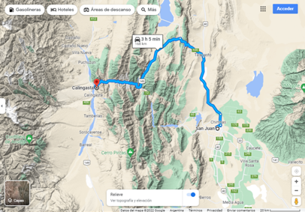
Fig.1: ilustración de la ubicación geográfica de dicho proyecto desde la capital de San Juan.

UBICACIÓN GEOLÓGICA

Los principales yacimientos de sulfato de Al Mg y Fe de San Juan se encuentran en el departamento Calingasta en una faja de la Precordillera occidental que se encuentra entre los paralelos de 31°10´ y 31°35´ y los meridianos de 69°15´ y 69°30´; a ellos se agregan los que están localizados en La Alumbrera con coordenadas 31°23´ latitud sur y 69°50´ longitud oeste; los de Cordillera Frontal de Calingasta y cerro el Alumbre, con coordenadas 29°50´ latitud sur y 69°40´ longitud oeste.

GEOLOGÍA REGIONAL
La región precordillerana de Calingasta se caracteriza por presentar una secuencia marina del Paleozoico inferior con rocas básicas efusivas del Ordovícico, cubiertas por sedimentos continentales triásicos, terciarios y cuaternarios, en la región aparece un intrusivo dacítico del Pérmico (267Ma).En la región de Cordillera Frontal de Calingasta y
De Iglesia la geología está integrada en su mayor parte por rocas ígneas pérmicas y triásicas del Grupo Choiyoi, que de manera general se lo puede sintetizar como un
Episodio de actividad predominantemente efusiva y piroclástica, seguido de un evento de intrusión de cuerpos con dimensiones batolíticas y, para culminar, un nuevo episodio volcánico y piroclástico. Las mencionadas rocas ígneas se encuentran sobre sedimentos marinos del Carbonífero y afectadas por algunos cuerpos hipabisales del Terciario.

MINERALIZACION Y TIPO DE YACIMIENTO

Los yacimientos de sulfato de aluminio natural (constituido principalmente por bauxita) se encuentran ubicados en su totalidad en el sector central del Departamento Calingasta, y se pueden diferenciar tres áreas: el Km. 110. La Alumbrera y el Cerro La Alcaparrosa. El siguiente es el cuadro de distancia desde la ciudad de San Juan a las distintas áreas mineralizadas:
San Juan – km. 110 158 km.
San Juan - Cerro La Alcaparrosa 175 km.
San Juan - La Alumbrera 215 km.
En la Precordillera occidental de la provincia de San Juan se encuentran basaltos pertenecientes a una ofiolita de edad famatiniana. Son interpretados como formados en un ambiente extensional en una cuenca oceánica poco profunda cercana a bordes continentales cubiertos por sedimentos pelágicos y turbidíticos. Se presentan como cuerpos macizos o mantos concordantes a subconcordantes. La composición química revela que son basaltos tholeiíticos de tipo MORB.
Una mineralización de sulfatos de Al y Mg, asociada a los sedimentos de la Formación Alcaparrosa en alternancia con basaltos, fundamentalmente en lutitas, producto de la oxidación de la pirita diseminada en éstas y de la reacción con sus minerales aluminosilicáticos. Por su potencial para alojar cuerpos de sulfuros masivos, la región de Calingasta se considera un área de interés minero prospectivo.

ZONA DE ESTUDIO

FLORA Y FAUNA
El clima general es desértico, con precipitaciones en forma de nieve en el macizo andino y el cordón principal de la Precordillera. Los Altos Andes y la Precordillera con vegetación altoandina son estepas de plantas rastreras y en cojines, pastizales de coirón del género Stipa y vegas o ciénagas en los remansos de los arroyos, con predominio de juncáceas y ciperáceas. El Monte ocupa la mayor parte de la provincia y forma un extenso ecotono con los Altos Andes en torno a los 3000 msnm. Dominan aquí las estepas arbustivas con jarillas (Larrea) y retamo (Bulnesia) (Haene, 2007).
A partir de observaciones de campo y de la bibliografía consultada, se mencionan 204 especies de aves para el área de estudio pertenecientes a 42 familias, de las cuales 135 especies son avisajes propios» (correspondientes a 40 familias), 35 especies son «presentes según bibliografía (17 familias) y 34 especies son de «presencia probable» (19 familias). De las especies confirmadas, las familias más representativas fueron Tyrannidae (Fig.2), Emberizidae y Furnariidae, siendo más abundantes en la Cordillera Frontal


Fig.2: Esta es la familia más diversa de aves Tyranni con 136 especies en Argentina, de las cuales 34 especies (19 familias de las mismas), habitan en Calingasta, cercanas al proyecto.
En cercanías a la zona delimitada por el proyecto la fauna es escasa, casi nula, la mayoría de los especies nativas se encuentra concentradas en el Parque Nacional el Leoncito, ubicado a unos 69,9 km del proyecto por RN149 (Fig.3), que conserva la flora y la fauna local, allí se avistan guanacos, el suri cordillerano y el puma.
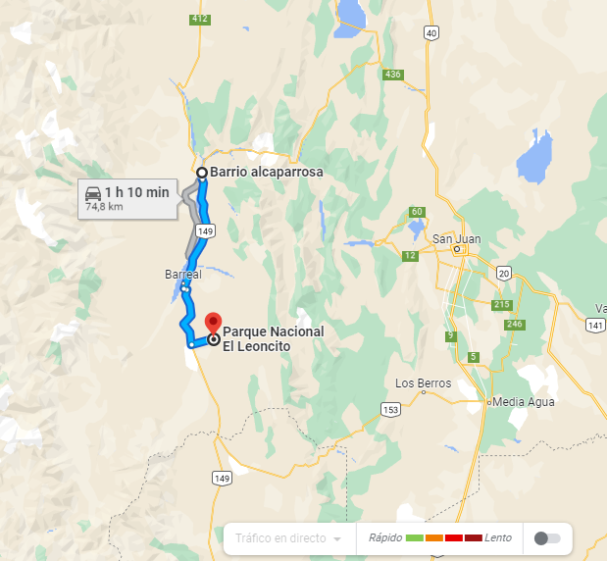
King Mining
Fig.3: mapa ilustrativo de la distancia del proyecto para con el Parque Nacional El Leoncito.

RECURSOS HÍDRICOS
El proyecto se abastece de la cuenca hidrológica Los Patos, a partir de un arroyo afluente que no presenta usos significativos para la comunidad vecina (Fig.4), ubicado a 1 km del proyecto. A este se le hicieron estudios de calidad para determinar por un número de análisis cuantitativos en el laboratorio, el pH, sólidos totales (TS), la conductividad y la contaminación microbiana. El pH es el valor que determina si una sustancia es ácida, neutra o básica, calculado el número de iones de hidrógeno presentes. Los datos se reflejaran a continuación en la tabla N 1
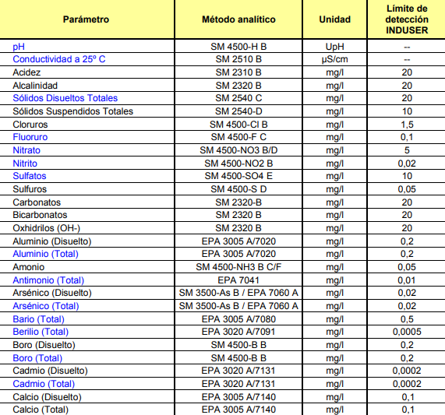
Tabla n°1: tabla informativa con las concentraciones de cada elemento contenido en el agua del rio

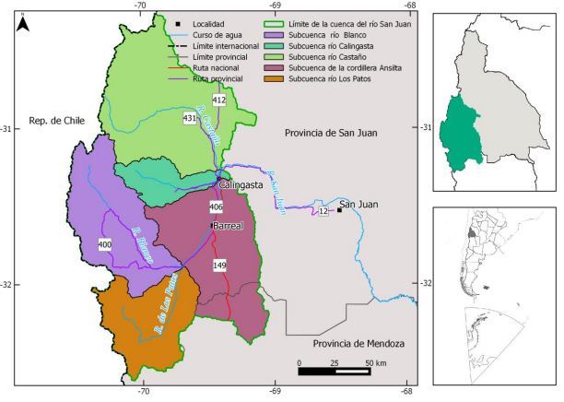

Subcuenca principal
Arroyo afluente a utilizar
Fig.4: cuencas hidrográficas cercanas al proyecto con sus subcuencas
Se considera necesario realizar estudios previos que permitan definir la posible existencia de conexiones superficiales y subterráneas, para poder así determinar el riesgo de impacto sobre las cuencas contiguas. Específicamente, los estudios propuestos deberán contemplar:
- La ejecución de un estudio geoeléctrico ampliatorio de la información existente, con una densidad de puntos tal que involucre las discontinuidades laterales del subsuelo planteadas, que defina el basamento hidrogeológico y los límites de cuenca subterránea supuestos en los altos estructurales, tanto al Norte como al Sur de la misma. Se deben incluir perforaciones que confirmen la interpretación geofísica de los Sondeos Eléctricos Verticales (SEVs) Intensificar los estudios hidrológicos e hidroquímicos de base que permitan conocer el uso, la calidad, la ubicación y la dinámica del agua subterránea en relación con las cuencas contiguas.

- En caso que los estudios mencionados confirmen la existencia de conexiones hidrogeológicas con las cuencas contiguas, tanto al Norte como al Sur, los estudios deberán extenderse a estas para determinar el posible impacto que pueda ocasionarse sobre ellas, tanto en volumen como en calidad, teniendo en cuenta las velocidades de flujo y los tiempos de degradación de posibles sustancias contaminantes.
En cuanto a la hidrología de superficie, se considera necesario realizar la medición de los caudales diarios del rio Los patos, no solamente durante la etapa de construcción del proyecto sino también durante la fase de explotación del mismo. Ello permitirá conocer el comportamiento cíclico anual e interanual del cauce, así como la distribución del caudal para los distintos usos posibles del recurso hídrico. El aforador actualmente existente no se considera confiable, por lo que deberá reemplazarse al mismo conforme a las exigencias presentadas por el Departamento General de Irrigación en su Dictamen Sectorial.

Monitoreo del acuífero

Se realizó la construcción de piezómetros, para efectuar el monitoreo del acuífero durante y después del proyecto. También se construyó pozos adecuados para poder definir la profundidad de los horizontes, y calcular así la capacidad del acuífero subterráneo. Para ello se efectuaron ensayos de bombeo que permiten determinar los coeficientes de almacenamiento y las conductividades de los diferentes horizontes acuíferos. Dichos parámetros, junto con la piezometría y la forma de la cubeta, permite conocer con mayor precisión el volumen almacenado, así como la velocidad y el movimiento de las aguas subterráneas, aspectos que se consideran deficientemente definidos en los estudios presentados.
También se instaló un sistema de alerta temprana que permite la detección de contaminantes o la sobreexplotación a la que puedan estar sometidos los acuíferos, permitiendo implementar acciones de remediación inmediatas.

DESCRIPCION DE LA PLANTA
La empresa King Mining tiene su domicilio social en calle Ignacio De La Rosa y Mendoza Sur en el cual se encuentran sus oficinas administrativas y de ventas, y cuenta con una planta de 3.5 hectáreas aproximadamente. Está ubicada en el distrito de Barreal a orilla de carretera en el Km 70 de la RN 149, a un costado cuenta con un camino vecinal. Actualmente está construida una hectárea del terreno, teniendo construido lo siguiente.
- 1 laboratorio de 24.5mts. Completamente instalado con todo lo necesario para su funcionamiento.
- 1 área de almacenamiento, para los combustibles contando con garza para llenado de tanques
- 1 para el almacenamiento de hipoclorito de sodio, ácido clorhídrico y sulfúrico. Esta tiene una rampa para el acceso de vehículos los cuales entran a la planta a cargar o descargar estos productos.
- 1 área de almacenamiento la cual es una bodega de 840 mts2. tiene una oficina en un costado en la parte de arriba, es pequeña de aproximadamente 15 mts2 y abajo cuenta con 8 baños para trabajadores en la parte de abajo de dicha oficina. Sus instalaciones electicas son a prueba de explosión, con portones grandes y suficientes para que tengan acceso las planas que cargan el producto.
- 1 bodega de 220 mts2 cual se utiliza para la producción de los artículos de limpieza y lavandería un área de almacenamiento de producto terminado de 1110 mts2.
- 1 caseta de vigilancia para el acceso tanto de camiones como de trabajadores
- 1 comedor para el personal, incluye su cocina equipada.
- 1 área de dormitorios con capacidad para 8 personas con baños
- 1 campo de futbol a un costado del área de acceso, totalmente empastado
- 1 red contra incendios instalada con todo lo necesario para cualquier emergencia. En la parte del terreno que no está construido a unos 100 metros del mismo está localizado un pozo propiedad de la empresa con permiso de la Comisión Nacional del Agua, del cual se obtiene toda el agua suficiente para la producción del sulfato y para lo requerido por la planta. Se encuentra bardeado por complete el terreno. Este domicilio de la planta seria el que se utilizaría en caso de ser aprobado este proyecto, pues es suficiente y adecuado para instalar la planta productora del sulfato de aluminio.
A continuación se mostrara una i,magen ilustrativa de la planta (fig.5)

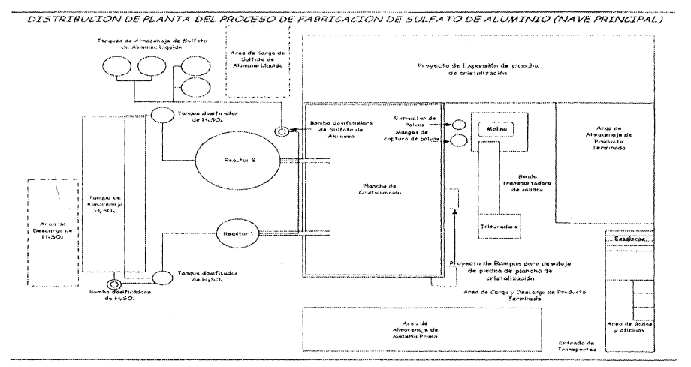
Fig.5: Diseño de la planta de producción de sulfato de aluminio

EQUIPO Y SISTEMAS
El proceso de fabricación de sulfato de aluminio, se divide en etapas y de acuerdo al material que se quiera producir estas varían:

PARA PRODUCIR SULFATOD E ALUMINIO SOLIDO
- Alimentación de materia prima
- Reacción
- Vaciado de producto y secado
- Molienda
- Envasado
- Almacenamiento

PARA PRODUCIR ALUMINIO LIQUIDO
- Alimentación de la materia prima
- Reacción
- Vaciado de producto
- Almacenamiento
A continuación se detallaran e formas de cuadros, los respectivos equipos con sus características en la etapa correspondiente.

ALIMENTACION DE MATERIA PRIMA
MATERIAL | EQUIPO | CARACTERISTICAS
Agua | Sistema hidráulico | Tubería de 2” de diam.
Ácido sulfúrico | Bombas | 5 HP de potencia
Alúmina | Sacos | Sacos de polietileno de 50kg

REACCION
SISTEMA | EQUIPO | CARACTERISTICAS
Reacción | Reactor | Reactor de resina epoxica y reforzado con acero de 6000 lts
Reacción | Reactor II | Reactor de resina epoxica y reforzado con cinturón de acero de 10.500 lts.
Dosificación | Tanque cilíndrico | Tanque de acero al carbón de 1.550 lts.
Agitación | Agitador de 3 aspas | Agitador de 3 aspas con flecha de acero inoxidable
Movimiento de agitador | Motor | De 5 HP de potencia
Reducción de agitación | Motor reductor | Potencia de 5 HP

VACIADO DE PRODUCTO Y SECADO
SISTEMA | EQUIPO | CARACTERISTICAS
Vaciado (SAS) | Canalete | Canal de acero inoxidable
Vaciado (SAL) | Bomba | Potencia de 5 HP
Cristalización (SAS) | Plancha | Plancha de concreto de 120 m2

MOLIENDA
SISTEMA | EQUIPO | CARACTERISTICAS
Transporte de Roca | Banda Transportadora | Rodillos Triples de Carga y Rollos de Retorno
Molienda | Molino | Molino de 18 martillos
Mov. De molino | Motor | Potencia de 40HP
Reducción de Mov. | Juego de poleas | Polea de movida por 6 bandas
Captura de polvos | Sistemas de bandas | Ventilador de diam. Inmovido por un motor de 7.5 HP

ENVASADO
SISTEMA | EQUIPO | CARACTERISTICAS
Envasado | Saco | Saco de rafia de polipropileno
Cierre de envases | Cosedora | Cosedora de saco portátiles

MATERIA PRIMA
- Ácido sulfúrico (H2SO4), el ácido sulfúrico es liquido en una concentración cercana al 98%, se contara con un tanque de capacidad de 40,0001ts.
- Oxido de aluminio (AI2 Os) nombre comercial alúmina, se recibe en varias presentaciones, en sacos de 50 Kg., en súper sacos de 0.6 toneladas o a granel en carros tolva.
- Hidróxido de aluminio (Al (OH)3) nombre comercial hidromax.
- Agua, se contara con agua potable y también con agua de un pozo de 120 m de profundidad, con afluencia del rio de los patos, esta se bombea a un tanque elevado de 10,000 Its. de capacidad.

PROCESO DE RECUPERACION DEL ALUMINIO

Previamente mencionado, Los yacimientos de sulfato de aluminio natural (constituido principalmente por bauxita) se encuentran ubicados en su totalidad en el sector central del Departamento Calingasta.
Su principal mineral de extracción es la Bauxita el cual es el material con mayor contenido de aluminio y que se encuentra más libre de impurezas, por lo que en la actualidad es prácticamente la única fuente de obtención del aluminio. El término bauxita es el nombre general que se le otorga a este mineral, debido a los óxidos de aluminio hidratado que se encuentran en ella. La bauxita de por sí, contiene cantidades variables de agua y varias impurezas, que viene representadas en cantidad por el óxido férrico y sílice. Además, cabe recalcar que es importante que la alúmina (Al2O3) u oxido de aluminio se obtenga con la menor proporción posible de impurezas, ya que de lo contrario en el proceso de extracción del aluminio metálico el mismo podría verse contaminado.

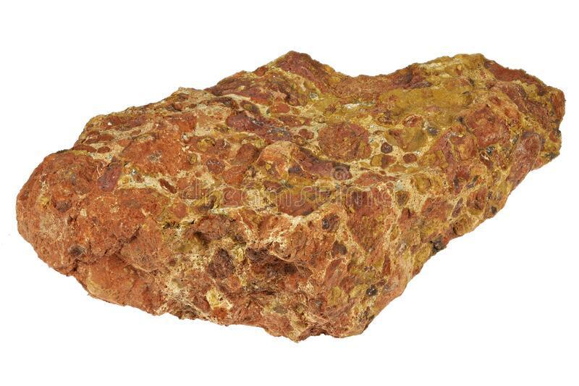
Fig.6: Mineral Bauxita.

El aluminio de alta pureza (más del 99%) se obtiene industrialmente como resultado de un proceso consecutivo. Se obtiene óxido de aluminio (proceso Bayer), en este se obtiene la alúmina o el aluminio sulfatado.
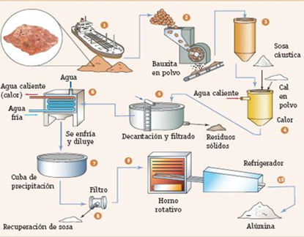
Fig.7: Proceso Bayer

El proceso Bayer
La primera etapa después de la extracción del mineral (bauxita) es lavarlo con agua. De esta manera, se eliminan la mayoría de las impurezas solubles en agua (una mezcla de sílice, óxidos de hierro y dióxido de titanio). Luego se agrega CaO, u óxido de calcio, a dicha materia prima preparada. A continuación, se tritura utilizando molinos tubulares especiales hasta que los granos tienen un diámetro muy pequeño, es decir, por debajo de 300 μm. Es extremadamente importante moler finamente la materia prima, ya que proporciona una superficie específica de granos suficientemente grande, lo que a su vez se traduce en un proceso de extracción más eficiente. La siguiente etapa en la producción de óxido de aluminio con una disolución caliente de granos, mediante la solución acuosa de soda cáustica NaOH .
Al₂O₃.xH₂O + 2NaOH ==== 2NaAlO₂ + (x+1)H₂O
La sosa disuelve los minerales de aluminio pero no los otros componentes de la bauxita, que permanecen sólidos. Las reacciones químicas que ocurren en esta etapa, llamada "digestión" son las siguientes:
Al(OH)3 + OH- + Na+ → Al(OH)4- + Na+
AlO(OH) + OH- + H2O + Na+ → Al(OH)4- + Na+
La temperatura de la digestión se escoge en función de la composición de la bauxita. Para disolver el hidróxido de aluminio basta una temperatura de 140 °C pero para la mezcla de hidróxido y óxido hace falta subir hasta unos 240 °C.
La mezcla que contiene granos molidos e hidróxido de sodio se almacena durante varias horas en reactores especiales llamados autoclaves. Durante el proceso de precipitación, se mantienen altas presiones y temperaturas elevadas en los reactores. De esta forma, se obtiene aluminato de sodio, que luego se purifica mediante varios filtros para eliminar los últimos restos. En el siguiente paso, la solución purificada de aluminato de sodio (sólidos recogidos, llamados “lado rojo" o “barro rojo") se descompone. Como resultado se obtiene lejía de soda (es una solución acuosa de sosa cáustica) y cristales de hidróxido de aluminio con un alto grado de pureza. El precipitado obtenido por cristalización se filtra y se lava con agua. A su vez, la lejía de sosa restante se calienta y se recicla para su reutilización en el proceso. La última etapa de la producción de óxido de aluminio o alúmina, que es la calcinación. Consiste en calentar hidróxido de aluminio a una temperatura superior a los 1000 °C, unos 1050°C aprox. liberando vapor de agua , lo que provoca su descomposición en Al2O3 , que se obtiene en forma de polvo blanco puro.

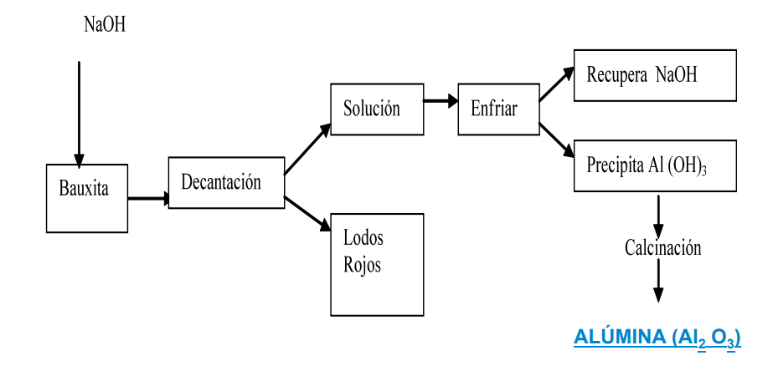
Fig.8: esquema básico del proceso Bayer

Conminución

La Conminución indica la reducción de tamaño de un material de dimensiones de partícula promedio a un tamaño de partícula inclusive más pequeño, mediante trituración, chancado, molienda y otros.

Procesos de trituración en Conminución
La operación de trituración es la primera etapa mecánica de la conminución. Por lo general se lo realiza en seco y en etapas sucesivas.
Industrialmente se utilizan diferentes tipos de máquinas de trituración y suelen clasificarse de acuerdo a la etapa en que se utilizan y el tamaño de material tratado.
- TRITURADORAS PRIMARIAS
Fragmentan trozos grandes hasta un producto de 8” a 6”. Se tienen dos tipos de máquinas:
– Trituradoras de Mandíbulas
– Trituradoras Giratorias.
- TRITURADORAS SECUNDARIAS
Fragmentan el producto de la trituración primaria hasta tamaños de 3” a 2”, entre estas máquinas tenemos:
– Trituradoras Giratorias
– Trituradoras Cónicas.
- TRITURADORAS TERCIARIAS
Fragmentan el producto de la trituración secundaria hasta tamaños de 1/2” o 3/8”, entre estas tenemos:
– Trituradoras Cónicas
– Trituradoras de Rodillos

En base al proceso de recuperación del aluminio la conminación cumple un papel importante , el cual es reducir el tamaño de la bauxita utilizando molinos tubulares especiales (los molinos tubulares son aparatos que consiste en un cilindro giratorio, el cual aproximadamente se encuentra lleno hasta la mitad de varillas y bolas de acero, en el cual se introduce la mena triturada para obtener una molienda más fina,)es un molino entre el molino de bolas y de barra)obteniendo granos que tienen un diámetro muy pequeño, es decir, por debajo de 300 μm, Es extremadamente importante en el proceso moler finamente la materia prima, ya que proporciona una superficie específica de granos suficientemente grande, lo que a su vez se traduce en un proceso de extracción más eficiente.

RECURSOS HUMANOS DE LA EMPRESA

ESTUDIO ORGANIZACIONAL
A continuación se presenta como se encuentra organizada la empresa, incluyendo la gerencia de Sulfato de Aluminio.

ORGANIGRAMA
ASAMBLEA DE ACCIONISTAS

DIRECTOR GENERAL

SEGURIDAD Y ECOLOGIA INDUSTRIAL
INVESTIGACION Y DESARROLO

GERENTE ADMINISTRATIVO
GERENTE DE PLANTA Y CONSTRUCCION
GERENTE DE VENTAS DE PRODUCTOS QUIMICOS
GERENTE DE SULFATO DE ALUMINIO
GERENTE DE CALIDAD

Fig.9: Organigrama general de la empresa

ORGANIGRAMA DEL DEPARTAMENTO DE SULFATO DE ALUMINIO
GERENTE DE SULFATO DE ALUMINIO

ASISTENTE
CONTROL DE CALIDAD

JEFE DE PRODUCCION
JEFE DE VENTAS
ANALISTA

SUPERVISOR
VENDEDOR

REACTORISTA
MOLIENDA, PESADO Y ENVASADO
COCEDOR
AYUDANTES GENERALES

Fig.10: Organigrama del departamento de aluminio

DESCRIPCION DE PUESTOS

GERENTE DE LA PRODUCCION DE SULFATO DE ALUMINIO
Planea, organiza y controla todas las actividades relacionadas con su gerencia, cuidando un margen de utilidad para la empresa, así como la satisfacción de entrega del producto con el cliente.
RESPONSABILIDADES Y FUNCIONES BASICAS
    - Orienta al Jefe de Producción respecto a los planes de producción y asegurar su desarrollo.
    - Se asegura que los sistemas de producción, calidad, almacenamiento, ventas y embarques estén en buen funcionamiento.
    - Supervisa la selección del personal.
    - Sugiere y gestiona salarios o ajustes de salarios.
    - Realiza juntas periódicas con los mandos superiores o medios para analizar problemas de producción, calidad, ventas, adquisiciones de materia prima y refacciones.
    - Supervisa el consumo de energía, materia prima, insumos y refacciones.
    - Supervisa los gastos de producción y venta.
    - Verifica y analiza las especificaciones de calidad de los productos.
    - Prevé y asegura la existencia de refacciones e insumos para efectuar las acciones de mantenimiento.
    - Determina el precio de venta y elabora listas de precios.
    - Analiza y cierra los contratos con los clientes.
    - Visita periódicamente a los clientes analizando la relación comercial.
    - Prepara documentación para concursos.
    - Mantiene un control de ventas y elabora un reporte.
    - Recibe los pedidos de clientes y programa su embarque.
CONOCIMIENTOS Y HABILIDADES REQUERIDAS
    - Ser Ingeniero, Ingeniero Químico o una carrera a fin.
    - Conocimientos de ventas, producción, relaciones humanas y mercadotecnia.
    - Tener don de mando.
    - Capacidad para analizar y solucionar problemas.
    - Capacidad para conseguir la colaboración de personas.
    - Capacidad para comunicarse oralmente y por escrito.

ASISTENTE DE SULFATO DE ALUMINIO
Apoya y auxilia al Gerente de Sulfato de Aluminio en sus funciones y responsabilidades, manteniendo un control de todas y cada una de las actividades que se desarrollen.
RESPONSABILIDADES Y FUNCIONES BASICAS
    - Controla las compras de materia prima, insumos, maquinaria, equipos y refacciones.
    - Verifica si hay en existencia en el almacén todas las materias primas para la producción.
    - Programa las compras de materia prima y entregas de Sulfato de Aluminio.
    - Verifica las cuentas por pagar y cuentas por cobrar.
    - Elabora reportes de producción y control de calidad.
    - Atiende a clientes y proveedores.
    - Confirma la entrega de producto a los clientes.
    - Confirma los cobros de facturas.
CONOCIMIENTOS Y HABILIDADES REQUERIDAS
    - Necesita poseer los conocimientos correspondientes de Ingeniería o una carrera a fin.
    - Conocimientos básicos de inglés y Computación.
    - Requiere tener experiencia en Ventas, Relaciones Humanas e Ingeniería de Proceso.
    - Debe tener Tacto con la gente.
    - Capacidad para detectar problemas y solucionarlos.
    - Capacidad para comunicarse.

JEFE DE PRODUCCION
Organiza, integra, coordina y controla los recursos humanos y materiales, en el proceso de producción de Sulfato de Aluminio, buscando que alcance la posición optima en cuanto a cantidad, tiempo de entrega y beneficios económicos, dentro del marco de los objetivos quid la empresa se ha fijado.
RESPONSABILIDADES Y FUNCIONES BASICAS
    - Organiza toda la producción.
    - Supervisa que se encuentren todos los materiales disponibles y también las instalaciones.
    - Supervisa que se apliquen los programas de mantenimiento de la maquinaria y de todo el equipo de producción.
    - Supervisa el manejo, almacenamiento y entrega a los procedimientos establecidos.
    - Verifica que todos los embarques del producto terminado se realicen de manera correcta.
    - Elabora los programas de producción.
    - Elabora ordenes de fabricación
CONOCIMIENTOS Y HABILIDADES
    - Debe tener la carrera de Ingeniería, Químico o carrera afín.
    - Debe poseer una experiencia en Producción de Sulfato de Aluminio.
    - Contar con conocimientos de inglés y computación.
    - Conocimientos en procesos de producción.
    - Capacidad de organizar, dirigir y de to mar decisiones.
    - Saber conducir.

SUPERVISOR DE PRODUCCION
Organiza, integra, coordina, controla y supervisa las actividades de fabricación de Sulfato de Aluminio, verificando que las actividades se desarrollen en forma eficiente y segura, y que el producto terminado cumpla con los estándares de calidad especificados.
RESPONSABILIDADES Y FUNCIONES BASICAS
    - Verifica que se cuente con toda la materia prima, insumos, combustibles, equipos, refacciones.
    - Organiza e Integra a los recursos humanos.
    - Aplica y desarrolla los procedimientos del sistema de calidad.
    - Mantiene el control de todas y cada una de las actividades que se realizan para la producción.
    - Coordina al personal de mantenimiento.
    - Supervisa que el personal cumpla con el buen uso de las instalaciones, herramientas así como el equipo de seguridad.
    - Elabora los reportes de producción.
    - Mantiene informado al jefe de producción de todas las actividades.
CONOCIMIENTOS Y HABILIDADES REQUERIDAS
    - Estudios de técnico químico o carrera afín.
    - Experiencia práctica mínima de 5 años.
    - Conocimiento en procesos de producción.
    - Conocimientos de sistemas de cómputo.
    - Capacidad de organización y comunicación.
    - Manejo de grupos de trabajo.

REACTORISTA
Elaboración del Sulfato de Aluminio en los reactores, asegurando que las dosificaciones de materias primas se hagan de acuerdo a las órdenes de producción, garantizando con esto una buena calidad del producto.
RESPONSABILIDADES Y FUNCIONES BASICAS
    - Recibir las órdenes de producción y verificarlas.
    - Antes de iniciar actividades verificar que las instalaciones. maquinaria y equipos se encuentren en condiciones óptimas de operación, reportando cualquier anomalía que se presente.
    - Dosificar las materias primas, de acuerdo con las técnicas de producción.
    - Llevar a cabo la reacción y hacer las descargas, preparando previamente la instalación o el equipo para la percepción del producto.
    - Elaborar los reportes diarios de producción.
    - Mantener limpia y ordenada toda el área de trabajo.
    - Auxiliar al supervisor en todas las actividades necesarias.
CONOCIMIENTOS Y HABILIDADES REQUERIDAS
    - Tener estudios mínimos de Técnico.
    - Conocimientos de operación industrial.
    - Agudeza visual para observar el proceso de reacción.
    - Tener capacidad para realizar operaciones matemáticas.
    - Capacidad para interpretar y ejecutar ordenes de producción.
    - Capacidad para elaborar reportes de trabajo.

PESADOR
Verifica y asegura que las cantidades pesadas sean las correctas.
RESPONSABILIDADES Y FUNCIONES BASICAS.
    - Pesar con exactitud el producto terminado en sacos.
    - Limpiar correctamente la báscula, la tolva, el molino y el ventilador.
    - Envasar correctamente los sacos.
CONOCIMIENTOS Y HABILIDADES REQUERIDAS.
    - Necesita tener estudios mínimos de secundaria.
    - Ejecución de tareas repetidas.

COSEDOR
Asegurar y verificar que los sacos de Sulfato de Aluminio, estén bien cocidos.
RESPONSABILIDADES Y FUNCIONES BASICAS
    - Cocer sacos de producto terminado.
    - Estibarlos.
    - Mantenimiento de la cosedora.
    - Notificar diariamente los sacos.
CONOCIMIENTOS Y HABILIDADES REQUERIDAS
    - Tener conocimientos de secundaria.
    - Contar con conocimientos de mantenimiento.
    - Trabajar con rapidez.

AYUDANTE GENERAL
Auxilia en todas las áreas de producción del Sulfato de Aluminio, para obtener producto de buena calidad.
RESPONSABILEDADES Y FUNCIONES DEL PUESTO
    - Auxilia y apoya en enfriar el sulfato de aluminio en las charolas.
    - Pica el sulfato de aluminio sólido.
    - Subir el producto a la banda transportadora.
    - Envasar el producto terminado.
    - Estibar producto terminado.
    - Cargar el sulfato de aluminio solido en planas.
    - Mantener en buen estado todas las áreas en el proceso.
CONOCIMIENTOS Y HABILIDADES REQUERIDAS
    - Tener mínimo estudios de secundaria.
    - Contar con conocimientos básicos de mantenimiento.
    - Tener habilidad en todas las áreas de producción.
    - Trabajar con rapidez.
    - Ejecución de tareas repetidas.

JEFE DE VENTAS
Planea, organiza y controla las ventas de Sulfato de Aluminio, cuidando obtener un margen de utilidad para la empresa, así como la satisfacción de los requerimientos del cliente.
RESPONSABILIDADES Y FUNCIONES BASICAS
    - Elabora el plan de trabajo del departamento de ventas.
    - Realiza análisis de mercado.
    - Determinar los precios de ventas y elaborar la lista de precios.
    - Elaborar y mantener actualizada la cartera de fabricantes de sulfato de aluminio, prospectos y clientes.
    - Analizar los requerimientos del cliente.
    - Estudiar y cerrar los contratos con los clientes.
    - Recibir los pedidos de los clientes, programar su embarque y entregar el producto manteniendo un seguimiento y control de todas las actividades.
    - Tramitar la revisión y cobro de la factura.
    - Prepara la documentación para la participación de las licitaciones públicas.
    - Preparar todos los requerimientos jurídicos para las licitaciones públicas.
    - Mantiene el control de las ventas y cobranzas elaborando un reporte periódico.
    - Supervisa los embarques, control de los mismos.
    - Coordina la contratación del transporte para el embarque de materia prima, insumos, producto terminado y refacciones.
CONOCIMIENTOS Y HABILIDADES REQUERIDAS
    - Estudios profesionales de Ingeniería o carrera afín.
    - Tener estudios de Administración o Mercadotecnia.
    - Experiencia en ventas y procesos industriales.
    - Conocimientos de inglés y computación.
    - Normatividad en la producción.
    - Saber los usos del Sulfato de Aluminio.
    - Habilidad directiva.
    - Elevada capacidad para organizar.
    - Poder de análisis.
    - Capacidad para comunicarse oralmente y por escrito.
    - Lealtad hacia la empresa.

IMPACTO AMBIENTAL

APARTADO LEGAL
De conformidad a lo dispuesto por el Código de Minería de la Nación en su Título 13 Sección 2, incorporado por Ley Nº 24.585 de Protección Ambiental para la Actividad Minera, reglamentada por el Decreto Provincial N° 1426/96, se presentó el Informe de Impacto Ambiental (IIA) para la Etapa de Exploración, del proyecto denominado “Evaluación de Impacto Ambiental del Proyecto The Princess”, a la Autoridad de

Aplicación de la Provincia de San Juan. El mismo fue presentado el 12 de Septiembre del 2021. El informe fue preparado siguiendo las pautas del Anexo II de la Ley Nº 24.585.

Las actividades mineras, al igual que muchas de las actividades humanas, pero en especial aquellas de producción o prestación de bienes y servicios, suministro de materias primas y desarrollo de infraestructura, interactúan de alguna manera con el entorno donde se emplazan, tanto en su construcción como en su operación. Estos generan impactos en el ambiente en el cual se realizan las operaciones, en este apartado se detallan los impactos que pueden generarse y la manera en que se va a intentar prevenir cada uno de estos, para esto se realizó una evaluación de impacto ambiental.

Se puede decir en términos generales que el objetivo de la evaluación de impacto ambiental, “es encontrar las soluciones que den armonía a la relación proyecto/sistema ambiental. De lo que se trata es de estudiar el medio, descubrir los procesos y funciones de sus componentes, analizar su sensibilidad, o sea el grado de vulnerabilidad, sus debilidades y fortalezas, para diagnosticar su real capacidad de recuperación frente a las acciones y procesos producidos por la obra y su energía desplegada, y suplir con medidas artificiales los desajustes de la relación proyecto/ambiente.”

Las medidas de prevención que se elaboraron para el proyecto de explotación de yacimientos de aluminio, tienen por objetivo principal lograr que se generen condiciones adecuadas para que los trabajos y tareas que se lleven a cabo causen una afectación al ambiente que se admita como tolerable, a partir de la aplicación de las medidas de protección ambiental que se proponen.

- Impactos y medidas relativas a la calidad del aire
En esta área los impactos identificados son la emisión de ruido y polvo, esta será producida por las tareas de perforación, creación de caminos y vías de acceso, movimiento de equipos y maquinaria.

Evitar la utilización excesiva de maquinaria que emita liberación de gases en exceso.

- Impactos y medidas relativas a la geomorfología
Las actividades que generan significantes impactos son principalmente la apertura y mantenimiento de caminos, construcción de plataformas y trincheras.
Las demás actividades generadoras de impactos son trabajos de destape, excavaciones, cortes de pendientes y nivelación necesarios para la construcción de la infraestructura.
En la etapa de preparación, específicamente con la construcción de la plataforma de trabajo. Evitar la apertura de nuevos caminos o que sean excesivos para el proyecto. Durante la explotación realizar cortes en el frente de explotación que no conlleven riesgos para los operarios encargados de las tareas mineras.

- Impactos y medidas relativas a las aguas
La apertura y habilitación de caminos, trabajos de destape, consumo de agua para campamentos y perforaciones y emisión de polvo son las actividades que en esta etapa generarán impactos.
En las tareas de acondicionamiento de accesos no interrumpir el escurrimiento de las aguas que tienen ocurrencia durante las precipitaciones, instalando cañería acorde a las dimensiones de los cauces.
Durante la explotación evitar el tránsito de vehículos y máquinas sobre las líneas de escurrimiento que se encuentran en la periferia de la superficie a explotar.

- Medidas relativas a las condiciones atmosféricas
Solicitar a la empresa contratista el estricto mantenimiento de su flota de máquinas y camiones a los fines de disminuir la emisión de gases de combustión con concentraciones de nocivos mayores a los permitidos.
Establecer que el área de maniobra de los camiones se reduzca exclusivamente a aquel determinado por la plataforma de trabajo, sin excederse fuera de ella, evitando de esta manera, entre otras, una emisión adicional de polvos por desplazarse sobre terrenos no compactados.

- Impactos y medidas relativas al suelo
Actividades como apertura de caminos internos, construcción de plataformas de perforación, ejecución de trincheras y mini-pits, creación de acceso al área son generadoras de impactos en ETA área.
Para las etapas del proyecto transitar siempre sobre los caminos existentes para ingresar a la cantera y así evitar remociones innecesarias.
Durante la explotación no autorizar el tránsito de las máquinas sobre el campo, fuera de la zona de la plataforma y del área de explotación, lo que causaría un perjuicio innecesario. También se considera conveniente fijar una velocidad máxima dentro de la zona de cantera y en el tramo de acceso a la misma.

- Medidas relativas a la flora y la fauna
La apertura de caminos, construcción de plataformas de perforación, apertura de trincheras, construcción y operación de campamentos, emisiones de ruido, presencia humana, trabajos de ampliación del campamento y funcionamiento del mismo, tránsito vehicular son las actividades generadoras de impactos.
Esta es una práctica que llevada a cabo por subcontratistas de la empresa, pero an así se deberá poner en conocimiento de la contratista vial que no está permitido la caza de ninguna especie.
En caso de que exista presencia de ovinos, vacunos y/o camélidos en el entorno, se deberá respetar la época de aparición y parición.
Informar al contratista que no se deberá extraer leña de la zona de concesión, como así tampoco estará permitido hacer fuego.

- Medidas relativas a la generación de residuos
Cuando se realicen tareas extractivas se colocarán recipientes destinados a concentrar los residuos en un área protegida del impacto directo del viento.
Durante las campañas la contratista, al finalizar las actividades diarias, deberá retirar los residuos que puedan ser movilizados por el viento y depositarlos en los recipientes correspondientes según composición.
De la misma manera controlar que al final de cada campaña no queden residuos en la zona de trabajo.
- Medidas relativas al ámbito sociocultural
Actividades como el transporte de material y personal hacia y desde el proyecto y exploración del mismo son aquellas generadoras de impactos.
El acceso a partir de la ruta nacional 40 requiere la conveniencia de señalizar la entrada a las instalaciones de la mina, indicando, además, el ingreso y salida de camiones.
En la zona de tareas de explotación evitar el ingreso de la población, incluyendo sectores aledaños con riesgo de movimiento de material.
Colocar cartelería para indicar las condiciones en que se debe realizar el transporte de material y personal (velocidades, accesos, etc.).

